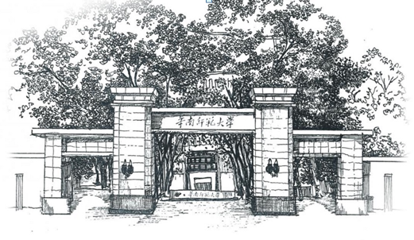

非正式课程实施计划

课程名称: 萨提亚模式个人成长工作坊
开课单位： 哲学与社会发展学院
填报时间： 2022 年 9月5日

华南师范大学教务处制
2022年
一、课程基本情况
1-1 课程基本信息
课程名称 | 萨提亚模式个人成长工作坊 |  | 课程小时数 | 8
课程所属模块 | □思想引领 □创新创业 □全球学习 朋辈教育
课程先修要求 | 无 |  | 接受学生数 | 18
授课对象 | 全校 □本学院 □其它： |  | 学生年级 | 2019级  2020级  2021级  2022级
1-2 负责人基本信息
姓 名 |  | 刘学勇 | 最后学位 | 硕士
职称/职务 |  | 讲师 | 电子邮箱 | 20011007@m.scnu.edu.cn
二、课程实施计划
2-1课程目标
课程目标 | - 引导学生经验到自己在压力状态下所经验到的影响和冲击；  - 协助学生觉察自己在压力状态下的应对姿态；  3.协助学生发展、运用自己的内在资源来应对压力状态，改变自动化的应对姿态；  4.引导学生整合新资讯、新决定和新成长，朝向更高价值感、更有力量、更负责任的自我状态。
发展学生哪些核心素养 | □学习 审思 □创新  自主 合作 担当
2-2 课程进度
教学周次/节次 |  | 主要教学内容 | 授课形式与方法 | 教学场所
第一周 |  | 与自己连接、与人连接 | 体验式教学、建瓯市讲解 | 智慧教室
第二周 |  | 冰山理论：探索自己 | 讲解、小组分享 | 智慧教室
第三周 |  | 冰山理论：探索自己 | 体验式教学、小组分享 | 智慧教室
第四周 |  | 应对姿态 | 体验式教学、小组分享 | 智慧教室
第五周 |  | 整合与创造：遇见更美好的自己 | 教师讲解、体验式教学 | 智慧教室
2-3参考文献
请标明参考文献作者、文献名称、出版社、出版时间等 | 贝曼，萨提亚转化式系统治疗，中国轻工业出版社，2009年。
2-4 选课方式
可选课
□非可选课，项目结题或完成后录入
2-5 考核方式
全程参与
□考试
提交论文、作业、作品
□项目结题
□其它，请注明具体形式：

